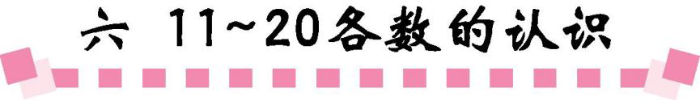
1.认读并数出11~20各数,掌握11~20的顺序及大小。知道11~20各数都是由一个十和几个一组成的。
2.认识“十位”和“个位”,认识十进制,正确书写11~20各数。
3.运用11~20各数的组成,正确计算10加几和相应的减法。
1.能够正确地数出数量在11~20之间的物体个数,知道这些数是由一个十和几个一组成的,掌握20以内数的顺序和大小。
2.初步认识“个位”“十位”,初步了解十进制;能够正确、迅速地读写11~20各数。
3.能够熟练地口算10加几和相应的减法。
1.教学情景图时,老师要引导学生观察:图中都有什么?数量各是多少?请学生试着数一数。
2.关于例1,要让学生操作小棒,突出把10根小棒捆成1捆是1个十,是10;再一根一根添上去,边添边数,数到20时,明确:2捆是2个十,是20。同时,要让学生知道这些数是由几个十和几个一组成的。学生边操作边说数,在理解数的组成基础上掌握读法。例如11,左边10根捆成1捆,右边添上1根,因为是1个十和1个一,所以读作:十一。
3.关于例2的数序,可让学生先读直尺上10以内的数,再接着读,有利于10以内数和11~20各数的联系。要利用直尺问学生:几后面是几?17前面是多少?15和14比,谁大谁小?等等。使学生切实掌握20以内数的顺序和大小。
4.关于例3的11~20各数的写法,老师可先介绍计数器,说明在计数器上怎样表示数:右边第一档叫个位,第二档叫十位,十位上有1颗珠子表示1个十,个位上有几颗珠子就表示几个一,合起来就是十几。要结合小棒进行说明:1捆在计数器上就用十位上的1颗珠子表示,几根就在计数器上的个位上拨几颗珠子。
5.关于例4的口算,主要是通过操作,使学生在了解数的组成的基础上进行口算,要先复习10以内数的加减法,再出示一幅图,请学生说出四个算式。然后操作,弄清四个算式的关系。
6.关于例5的十几加几和相应的减法,老师要介绍一下加减算式中各部分的名称。
7.关于练习:教材第75页“做一做”的第2题,老师可仿照题中的图制成教具。练习十七的第6题,要从实际应用中加深对序数的认识,培养应用意识。
8.关于例6,老师要强调不能直接用十几减十的算法去算。老师要通过摆小圆片的方式与学生一起数数来解决两数中间隔几个数的问题。
9.应注意的问题。
(1)读数只要求口头读,不要求用汉字写出来。
(2)写数时要求学生写整齐、均匀,每两数之间要适当空开一些。
(3)写20时,强调“0”不能丢。
(4)加减法各部分名称不要求学生去记,有初步印象即可。
(5)教学时能放手的要放手,不要越俎代庖。
1 情景图……………………………………………………………………………………1课时
2 11~20各数的数数、读数………………………………………………………………1课时
3 11~20各数的写法………………………………………………………………………1课时
4 10加几、十几加几和相应的减法……………………………………………………2课时
数学乐园……………………………………………………………………………………1课时

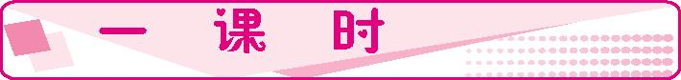


情景图
教材第73页的情景图。


1.复习10以内数的数数,结合情境试数20以内的数,为11~20各数的读写做准备。
2.培养学生的观察能力和思维能力。
3.进行饮食均衡教育。


正确数出图中物体的数量。


多媒体课件,情景图。




你学过了哪些数?(0~10)


1.出示“情景图”。
老师:图中都有什么?数一数各种水果的个数。
2.数数。
(1)数各种水果的数量。
(2)数小棒的数量。
(3)图中还有什么能用数来表示,把它数出来。(正方体木块)


选一处你喜欢的场景,数一数其中的数量。(如教室内有多少张桌子,有几块黑板,有多少块玻璃,等等)


多媒体课件:依次出示乒乓球,边出示,学生边数,够10个了装一盒,再继续数。
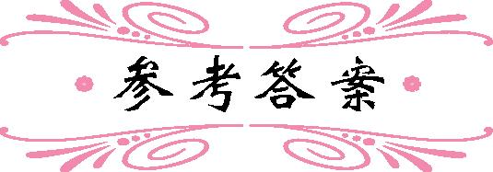
课堂作业新设计
略
思维训练
略


1.引导学生把所学的数学知识应用到现实中去,以体会数学在现实生活中的应用价值。在教学中紧紧围绕学生的心理,从学生现有的认知规律和知识结构出发,让他们通过有目的地操作、观察、交流和讨论,从直观到抽象,主动构建自己的认知结构。
2.让学生养成与他人沟通、倾听他人意见的习惯。在教学中应根据学生的实际情况进行教学,只有这样,才能充分调动学生的主动性,使学生真正地获得数学知识,在数学学习上才有更大的发展。


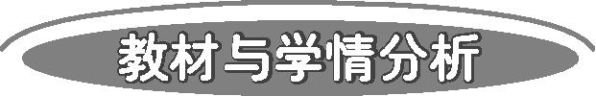
在这幅情景图中,有我们经常吃的水果,还有学生在课堂上常用到的学具小棒和正方体木块,教材注意从生活实际出发,首先让学生数各种水果的个数,这是学生已经学过的知识,在此基础上鼓励学生接着数下去,看小棒和正方体木块各有多少。
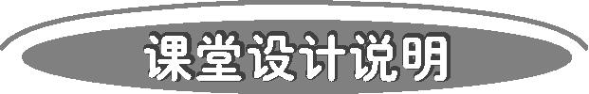
在这节课里,学生已基本上能数出数量在11~20之间的物体个数。在教学设计中,力求从学生熟悉的生活情境中提出有关的数学问题。

11~20各数的数数、读数
教材第74页的内容及练习十七的第1~6题。
1.能正确数出数量在11~20之间的物体个数,知道这些数是由1个十和几个一组成的,掌握20以内数的顺序和大小。
2.培养学生的知识迁移能力和动手操作能力。
3.培养学生认真数数、读数的习惯。
重点:正确地数11~20各数。
难点:数的组成及比较20以内数的大小。
若干根小棒,直尺,视频投影等。
1.拍手数数。从1数到10,再从10数到1。
2.用小棒数10以内的数。
问:9根小棒再添上1根要怎么办?(把10根捆成一捆,是1个十,是10)
1.教学例1,在视频投影下出示散乱的10根小棒。
(1)这么多小棒,是多少根呢?试着数一数。(小组操作桌上的小棒)
(2)汇报,老师针对汇报再接着出示1根、2根……10根小棒,并且问:把10根捆成一捆,是1个十,接着怎样数?(①再一根一根地数,数到10根捆成一捆,是1个十;把2捆合在一起是2个十,是20。②在1捆的基础上添上1根是11,添上2根是12……)
(3)老师特别强调:够10根就要捆成1捆。
2.数的读法。
(1)请学生摆出1捆和1根。
问:这是几个十,几个一?(1个十和1个一)是多少?(十一)
请学生摆出1捆和5根。
问:这是几个十和几个一?(1个十和5个一)是多少?(十五)
请学生摆出2捆小棒。
问:这是几个十?是多少?(2个十,是20)
(2)同桌互摆互读11~20各数。
(3)归纳:1捆和几根合在一起就是十几,2捆是2个十,是20。
3.脱离小棒,直接读数。
请学生看直尺图完成以下问题。
(1)正着读。
(2)倒着读。
(3)读出比10大1的数;比18小1的数。
(4)看直尺互相出题。
1.教材第74页“做一做”的第2、第3题。
有困难的学生可借助小棒。
2.练习十七的第4~6题。
仿照练习十七的第5题自己设计图案。
课堂作业新设计
略
思维训练
略
教材习题
教材第74页“做一做”的第1题
略
练习十七
1、2.略
3. 12


11~20各数的数数、读数
11 1个十和1个一 读作:十一
15 1个十和5个一 读作:十五
20 2个十 读作:二十

1.创设情境,激发学习兴趣。根据低年级学生的年龄特点和心理特征,创设生动有趣的活动情境,让学生在具体的情境中,积极主动地参与教学活动。
2.重视学生的情感体验。让学生在自主学习的活动中不断表现自我,同时也注意用积极的语言评价学生的学习过程,让学生获得一种积极的情感体验,树立学好数学的信心。让学生在活动中体验,在体验中学习,在学习中感悟,从中学到数学的方法,认识到数学的价值。
教材第74页例1教学数数、读数。通过让学生数出10根小棒捆成一捆,再接着数出另外的10根单根的小棒捆成一捆,突出把十作为一个计数单位,使学生不仅能在10的基础上一个一个地数到20,而且直观地了解到11~20各数都是由1个十和几个一组成的。通过操作在数的组成的基础上进行教学。学生在用小棒摆数时,突出10根(1捆)小棒就是1个十,还有几根小棒,与前面的1捆小棒放在一起就是十几;2捆小棒就是二十。例2教学数的顺序。通过让学生读出直尺上的数,理解20以内数的顺序和大小。
认识11~20各数是学生对数的认识的一次飞跃,是后继学习20以内的进位加法和认识多位数的基础。大部分学生已经会熟练地读数、认数。本节课通过猜一猜、数一数和摆一摆等方法,认识11~20各数,理解数的顺序、大小,学会数数。让学生通过动手操作、合作交流,充分感知10个一是1个十,并培养学生的动手操作能力和交流能力。搜集生活中客观存在的11~20各数,体验数与生活的联系,树立估算意识,培养学生的数感。


11~20各数的写法
教材第75页的内容及练习十七的第7~12题。
1.初步认识“十位”和“个位”;认识计数器,并能正确书写11~20各数。
2.培养学生的观察能力、动手操作能力和知识迁移能力。
3.培养学生良好的书写习惯。
正确书写11~20各数。
小棒,计数器,数字卡片等。
1.投影出示11根小棒。
(1)一根一根地数。
(2)先把10根捆成一捆,再数。
2.投影出示小棒,并说出每堆小棒有几个十、几个一。
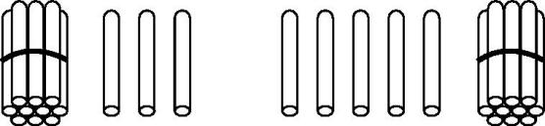
1.导入。
我们已经学会数11~20各数,并知道了1个十和几个一合起来就是十几。今天,我们来学习写数。板书课题:11~20各数的写法。
2.介绍计数器,利用计数器写数。
(1)介绍计数器。
这是计数器,右起第一档叫个位,第二档叫十位。
(2)利用计数器写数。
1捆零1根小棒在计数器上怎么表示呢?问:这是多少?(11)有几个十?几个一?(1个十和1个一)明确有1个十就在十位上拨1颗珠子,表示1个十;有1个一就在个位上拨1颗珠子,边说边操作。
看计数器上的珠子说明:写数时,十位上有1颗珠子就在十位写1,表示1个十;个位上有1颗珠子,就在个位写1,表示1个一。谁来写一写?(请学生在计数器上演示11)
出示1捆和7根小棒;2捆小棒。
先请学生拨珠,再请学生试写,老师巡视指导。
(3)归纳方法。
从右边起,第一位是个位,第二位是十位。有1个十在十位上写1,有2个十在十位上写2,有几个一就在个位上写几。
写数时你发现了什么?(先写十位上的数,再写个位上的数)
1.教材第75页“做一做”的第1~3题。
当写“20”时要强调十位上写2,个位上写0,0不能丢。
2.练习十七的第7题。
3.练习十七的第8题。
1.判断并改正错误。
(1)十一写作101。( )
(2)二十写作2。( )
2.填空。
(1)
13 | 15 |  | 19

18
(2)7+3>( )
(3)比20小,比16大的数有( )。
课堂作业新设计
1. “做一做”的第1题:14 20 10 16
“做一做”的第2题:略
“做一做”的第3题:12 14 15 17 18 19 17 16 14 13
2.12 13 16 发现略
3. 13 19
思维训练
1. (1)✕ 11 (2)✕ 20
2.(1)17 19、17或17、19或16、20或20、16等。 (2)9、8、7、6、5、4、3、2、1、0 (3)19、18、17
教材习题
练习十七
9. 0、1、2、3、4、5、6、7、8、9、10
18、19、20
0、1、2、3、4、5、6、7、8、9、10、11、12、13、14、15
20
10. (1)15 (2)略
11. (1)5 (2)略
12. 11 13 15 16 17 20
11~20各数的写法
11~20各数的顺序:11、12、13、14、15、16、17、18、19、20。
数位:一个两位数,从右边起第一位是个位,第二位是十位。
写数:写11~20各数时,有1个十在十位写1,有两个十在十位写2,有几个一
在个位写几。

1.通过操作、比较,建立十进制的概念。借助小棒,把抽象的数具体化,初步体会解决问题策略的多样化,并感知十进制的优越性。从感知到理解,再次借助小棒动手操作,把10根小棒扎成一捆,认识到10个一是这一捆,1个十也是这一捆,亲历10个一是1个十的知识形成过程。
2.通过实践、猜测,发展数感。用数来描述生活,在具体的情境中把握数的相对大小,这是数感的具体表现之一。整节课的设计把数与生活紧密联系在一起,让学生充分感受数学与生活的联系,同时,也有利于学生数感的发展。
教材第75页例3是利用小棒图和计数器教学数的写法。通过让学生观察计数器十位和个位上每颗珠子表示的意义的不同,使学生初步了解十进制。学生初步掌握了11~20各数的组成,要强调和突出看图写数的步骤。
学生对十位上的“1”表示1个十的理解有一定困难,在教学中学生通过观察老师演示、亲自动手摆一摆和捆一捆,来理解十位上的“1”表示1个十。老师通过摆小棒、拨计数器等学生熟悉的方式,来教学写数。强调写数时要从高位写起,先写十位再写个位。注意当小棒是整捆数、计数器的个位上也没有珠子时,写数时不要漏掉个位上的“0”。在巩固练习中,培养学生的数感,调动学生的学习兴趣,达到良好的教学效果。
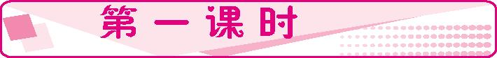

10加几、十几加几和相应的减法
教材第78页的内容及练习十八的第1~4题。
1.通过操作,在了解数的组成的基础上口算;能明白一图四式的关系,初步认识加减法算式各部分的名称。
2.培养学生操作、分析的能力。
3.培养学生认真观察、书写、计算的好习惯。
熟练地口算10加几、十几加几和相应的减法。
小棒,计数器,动物图片等。
1.复习20以内数的组成,说出下面各数由几个十、几个一组成。
11 13 17 18 20
2.看图列式。
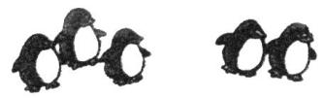
+ = + =（）
5-3=（） 5-（）=（）
1.教材第78页的例4。
(1)出示1捆和3根小棒(多媒体)。
①看图说图意。
②列式。
10+3=13(随学生列式,电脑演示)
③1个十和3个一合起来是13,根据它们的关系你能试着列减法算式吗?
学生答,老师板书,配以电脑显示:13-3=10,13-10=3
为什么这样列式?
(因为从13里去掉3这部分就得10那部分,去掉10那部分就得3这部分)
(2)利用刚才的知识你能试着完成这道题吗?出示教材第78页“做一做”的第1题。
2.教材第78页的例5。
(1)学生操作计数器:先拨出11,再添上2个一。
①说出这个过程。
②列式表达这个过程。(11+2=13)
(老师板书时与例4的加法对齐)
明确:加号两边的数分别叫“加数”,结果叫“和”。
(2)操作计数器:从13中拨去2个一。
①说出这个过程。
②列式表达这个过程。(13-2=11)
(老师板书13-2时与例4的减法对齐)
看减法算式明确:减号前边的数叫“被减数”,减号后边的数叫“减数”,结果叫“差”。
1.教材第78页“做一做”的第2、第3题。
2.练习十八的第1题。
1. 练习十八的第3题。
2. 练习十八的第4题。
3. 练习十八的“数学游戏”。
课堂作业新设计
1.教材第78页“做一做”的第2题:13+3=16 17-5=12
教材第78页“做一做”的第3题:14 15 18 4 11 13
2. 略
以上内容仅为本文档的试下载部分，为可阅读页数的一半内容。如要下载或阅读全文，请访问：https://d.book118.com/976103242014010031

